PARQUE ECOLÓGICO ESTATAL

Laguna Colombia

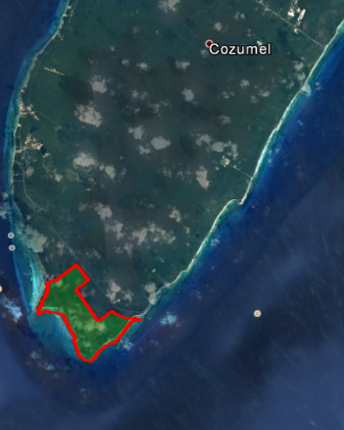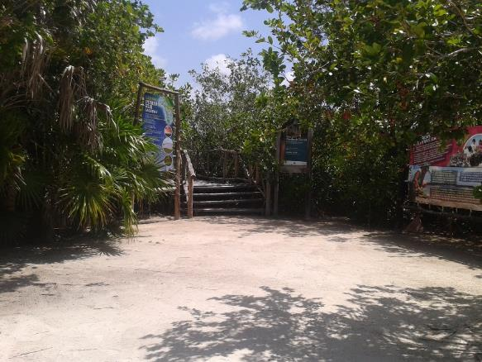

|  |  |
| --- | --- |
| **Nombre Oficial** | Laguna Colombia |
| **Categoría** | Parque Ecológico Estatal |
| **Administración** | Secretaria de Ecología y Medio Ambiente (SEMA) a través de la Fundación de Parques y Museos de Cozumel. |
| **Municipios** | Cozumel (100%) |
| **Superficie** | 1,113.64 hectáreas |
| **Fecha de Decreto** | 15 de Julio de 1996. Se recategorizó el 7 de abril de 2011 Tomo I, No.34 Extraordinario, 8ª época del Periódico Oficial del Gobierno del Estado. |
| **Localización** | Se ubica a los 20°17'21.21" de latitud norte y 86°58'0.04" de longitud oeste. Porción Sur de la Isla de Cozumel |
| **Tipo de vegetación** | Selva Mediana Subcaducifolia, Selva Baja Subcaducifolia, Matorral costero, lagunas costeras, Humedales, Dunas costeras |
| **Sitio Ramsar** | No aplica. |
| **Principales actividades** | Visitación a zona arqueológica el Caracol, ecoturismo, campo traviesa, observación de aves, cocodrilos, paseos en Catamarán |